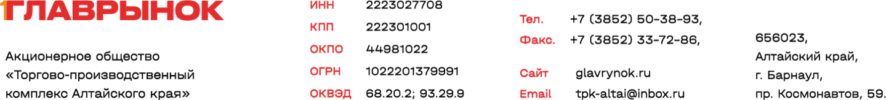
Акционерное общество «Главрынок»
glavrynok@mail.ru

Акционерное общество «ГЛАВРЫНОК»
(АО «ГЛАВРЫНОК»)

Исполнительный орган Общества:
Генеральный директор Неверов Сергей Владимирович
действует с 01.02.2023 на основании устава

Юридический адрес (и фактическое местонахождение):
656023, Российская Федерация, Алтайский край, г. Барнаул, пр-кт Космонавтов, 59
Тел./факс: 33-72-86 (приемная)

E-mail: glavrynok@mail.ru

ИНН 2223027708 КПП 222301001
ОГРН 1022201379991 от 28.02.2002

Сведения о регистрирующем органе по месту нахождения юридического лица:
МИФНС России № 14 по Алтайскому краю

ОКВЭД:
основной: 68.20.2 – аренда и управление собственным или арендованным нежилым недвижимым имуществом
дополнительный: 93.29.9 – деятельность зрелищно-развлекательная прочая, не включенная в другие группировки

Банковские реквизиты:

1) р/счёт 40702810200002505700
в ООО КБ «Алтайкапиталбанк» г. Барнаул
к/счёт 30101810900000000771 БИК 040173771

2) р/с 40602810402140030108
Алтайское отделение № 8644 ПАО Сбербанк
к/с 30101810200000000604 БИК 040173604

3) СИБИРСКИЙ Ф-Л ПАО «ПРОМСВЯЗЬБАНК»
р/с 40702810504000101356
к/с 30101810500000000816 БИК 045004816

